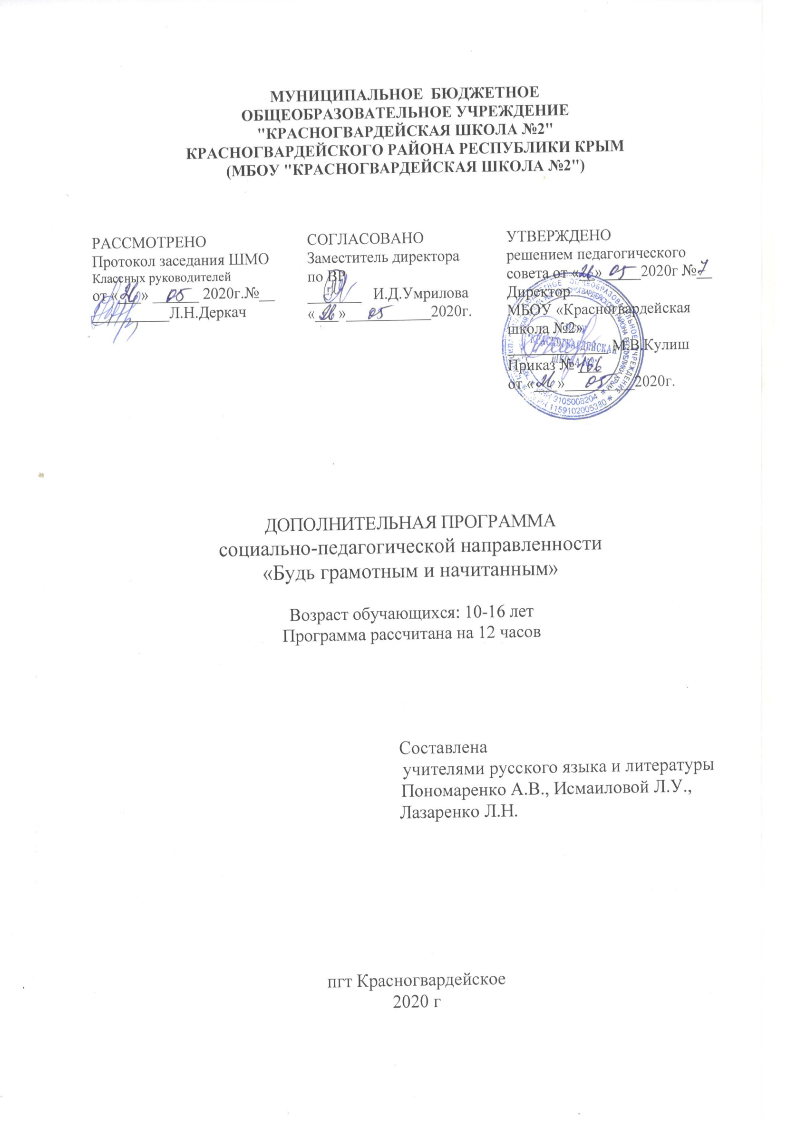
МУНИЦИПАЛЬНОЕ БЮДЖЕТНОЕ
ОБЩЕОБРАЗОВАТЕЛЬНОЕ УЧРЕЖДЕНИЕ
"КРАСНОГВАРДЕЙСКАЯ ШКОЛА №2"
КРАСНОГВАРДЕЙСКОГО РАЙОНА РЕСПУБЛИКИ КРЫМ
(МБОУ "КРАСНОГВАРДЕЙСКАЯ ШКОЛА №2")

Краткосрочная дополнительная общеобразовательная программа
филологической направленности
«Будь грамотным и начитанным!»
для 5-10 классов

Программа рассчитана на 12 часов

Составлена
учителями русского языка и литературы
Пономаренко А.В., Исмаиловой Л.У.,
Лазаренко Л.Н.

2020

Содержание

Пояснительная записка | 3
Планируемые результаты освоения курса | 4
Содержание курса | 5
Тематическое планирование | 6
Календарно-тематическое планирование | 7

1. Пояснительная записка

Содержание курса внеурочной деятельности способствует развитию самостоятельной деятельности учащихся, связанной с самопознанием, самосознанием, овладением приёмами мыслительной деятельности, создаёт мотивационную ситуацию, обеспечивающую возможность их положительного самоопределения к дальнейшему изучению систематического курса математики.
В курсе условно выделяют следующие содержательные линии: изучение занимательных моментов русского языка, чтение, анализ, обсуждение и интерпретация произведений русской и зарубежной литературы, пополнение знаний о литературе родного края и воспитание любви ки нему, характеристика литературного героя, отзыв о прочитанном произведении.

Цель программы:
- Воспитание духовно развитой личности, готовой к самопознанию и самосовершенствованию, способной к созидательной деятельности в современном мире; формирование гуманистического мировоззрения, национального самосознания, гражданской позиции, чувства патриотизма, любви и уважения к литературе и ценностям отечественной культуры;
-развитие культуры читательского восприятия художественного текста, понимания авторской позиции, исторической и эстетической обусловленности литературного процесса; образного и аналитического мышления, эстетических и творческих способностей учащихся, читательских интересов, художественного вкуса; устной и письменной речи учащихся;
-освоение текстов художественных произведений в единстве содержания и формы; формирование общего представления об историко-литературном процессе;
-совершенствование умений анализа и интерпретации литературного произведения как художественного целого в его историко-литературной обусловленности с использованием теоретико-литературных поиска, систематизации и использования необходимой информации, в том числе в сети Интернета.

Задачи:
- Организовать интеллектуально - практическую и исследовательскую деятельность учащихся.
- Развивать читательские навыки и аналитические учащихся.
- Обеспечивать развитие творческих способностей

Программа разработана на основе:
- Федеральный закон от 29.12.2012 № 273-ФЗ "Об образовании в Российской Федерации" (с изменениями)
- Постановление Главного государственного санитарного врача РФ от 29.12.2010 г. № 189 "Об утверждении СанПиН 2.4.2.2821-10 «Санитарно-эпидемиологические требования к условиям и организации обучения в общеобразовательных учреждениях» (с изменениями).
- Приказ Министерства образования и науки Российской Федерации от 17 декабря 2010 г. № 1897 «Об утверждении и введении в действие федерального государственного образовательного стандарта основного общего образования».
- Методические рекомендации для педагогических работников образовательных организаций по реализации Федерального закона от 29 декабря 2012 г. № 273-ФЗ «Об образовании в Российской Федерации».
- Концепция духовно- нравственного развития и воспитания личности и гражданина России. А.Я. Данилюк, А.М. Кондаков, В.А. Тишков, М., Просвещение, 2009;
- Конституция Российской Федерации, ст.38,43;
- Положение о рабочей программе МБОУ «Красногвардейская школа №2» от 27.02.2015
- Учебный план МБОУ «Красногвардейская школа №2» на 2019/2020 учебный год;
- Годовой календарный график на 2019/2020 учебный год.
2. Планируемые результаты освоения курса

Личностные результаты:
- ответственное отношение к учению, готовность и способность обучающихся к саморазвитию и самообразованию на основе мотивации к обучению и познанию, к осознанному построению индивидуальной образовательной траектории с учётом устойчивых познавательных интересов;
- целостное мировоззрение, соответствующее современному уровню развития науки и общества;
- умение ясно, точно, грамотно излагать свои мысли в устной и письменной речи, понимать смысл поставленной задачи, выстраивать аргументацию, приводить примеры и контрпримеры;
- критичность мышления, умение распознавать логически некорректные высказывания, отличать гипотезу от факта;
- креативность мышления, инициатива, находчивость, активность при решении математических задач;
- способность к эмоциональному (эстетическому) восприятию геометрических объектов, задач, решений, рассуждений;
Метапредметные результаты:
- умение самостоятельно ставить цели, выбирать пути решения учебных проблем;
- умение самостоятельно планировать альтернативные пути достижения целей, осознанно выбирать наиболее эффективные способы решения учебных и познавательных задач;
- умение видеть математическую задачу в контексте проблемной ситуации и в других дисциплинах, в окружающей жизни;
- умение находить в различных источниках информацию, необходимую для решения математических проблем, представлять её в удобной форме (в виде таблицы, графика, схемы и др.); принимать решение в условиях неполной и избыточной информации;
- умение выдвигать гипотезы при решении учебных задач и понимать необходимость их проверки;
Предметные результаты:
- развитие представлений о специфике литературы в ряду других искусств; культуры читательского восприятия художественного текста, понимания авторской позиции, исторической и эстетической обусловленности литературного процесса; образного и аналитического мышления, эстетических и творческих способностей учащихся, читательских интересов, художественного вкуса; устной и письменной речи учащихся;
- освоение текстов художественных произведений в единстве содержания и формы, основных историко-литературных сведений и теоретико-литературных понятий; формирование общего представления об историко-литературном процессе;
- совершенствование умений анализа и интерпретации литературного произведения как художественного целого в его историко-литературной обусловленности с использованием теоретико-литературных знаний; написания сочинений различных типов; поиска, систематизации и использования необходимой информации, в том числе в сети Интернета.

3. Содержание курса

- В мире книг.

Путешествие на необитаемый остров. Д.Дефо. «Робинзон Крузо»
Такие разные библиотеки.
Виртуальная экскурсия . Музей «Квартира Пушкина в Петербурге».

2. Увлекательный русский язык

История возникновения письменности на Руси
Фразеологические обороты в русском языке.
Эта хитрая запятая. Просмотр мультфильма "В стране невыученных уроков»

3. Любимые герои книг

Верь в мечту. «Алые паруса» А.Грина
От игры – к жизни. А.Гайдар «Тимур и его команда».
«Дорогой памяти» Просмотр мультфильма «Василий Теркин»

4. Литература родного края

Чехов в Крыму.
Путешествие Пушкина по Крыму
Час ученичества. М.Цветаева и Крым

4. Тематическое планирование

№  п/п | Название темы | Кол-во часов
1 | В мире книг | 3
2 | Увлекательный русский язык | 3
3 | Любимые герои книг | 3
4 | Литература родного края | 3
 | Итого: | 12

5. Календарно-тематическое планирование

№ п/п | Сроки проведения |  | Тема занятия | Кол-во ча-сов | Основные виды деятельности учащихся
 | план | факт
 |  |  | Тема 1. В мире книг | 3 | Регулятивные:  учащиеся получат возможность научиться:  работать с книгой (находить нужную информацию, выделять главное,  -сравнивать фрагменты, составлять тезисы и план прочитанного,  выделяя смысловые части);  определять принадлежность художественного произведения к  одному из литературных родов и жанров;  выявлять авторскую позицию;  выражать свое отношение к прочитанному;  сопоставлять литературные произведения;  Познавательные:  учащиеся получат возможность научиться:  - содержание литературных произведений, подлежащих обязательному изучению;  -основные факты жизненного и творческого пути писателей-классиков;  -историко-культурный контекст изучаемых произведений;  -основные теоретико-литературные понятия;  Коммуникативные:  умение выражать свои мысли; готовность слушать собеседника, вести диалог, при-знавать возможность существования различных точек зрения.
1 |  |  | Путешествие на необитаемый остров. Д.Дефо. «Робинзон Крузо» https://videouroki.net/video/66-daniehl-defo-robinzon-kruzo.html | 1
2 |  |  | Такие разные библиотеки.  https://videouroki.net/blog/vidieourok-takiie-raznyie-bibliotieki.html | 1
3 |  |  | Виртуальная экскурсия .В гости к поэту. Музей «Квартира Пушкина в Петербурге». https://yandex.ru/video/preview/?filmId=6062441217133559172&text=квартира%20пушкина%20в%20санкт-петербурге%20официальный%20сайт&path=wizard&parent-reqid=1590520582832743-765177885112923236700296-production-app-host-vla-web-yp-93&redircnt=1590520592.1 | 1
 |  |  | Тема 2. Увлекательный русский язык | 3
4 |  |  | История возникновения письменности на Руси (https://russia.tv/video/show/brand_id/42465/episode_id/346960/video_id/346960/) | 1
5 |  |  | Фразеологические обороты в русском языке (https://ok.ru/video/281445337664) | 1
6 |  |  | Эта хитрая запятая. Просмотр мультфильма "В стране невыученных уроков» (https://www.youtube.com/watch?v=r8_U68YXuqc | 1
 |  |  | Тема 3. Любимые герои книг | 3
7 |  |  | «Дорогой памяти» Просмотр мультфильма «Василий Теркин» (https://www.youtube.com/watch?v=G5lXnmxKjoE). | 1
8 |  |  | Верь в мечту. «Алые паруса» А.Гринаhttps://resh.edu.ru/subject/lesson/7068/main/246870/1 | 1
9 |  |  | От игры – к жизни. А.Гайдар «Тимур и его команда». https://resh.edu.ru/subject/lesson/423/ | 1
 |  |  | Тема 4. Литература родного края | 3
10 |  |  | Чехов в Крыму. https://crimeanblog.blogspot.com/2015/07/chehov.html | 1
11 |  |  | Путешествие Пушкина по Крыму https://yandex.ru/video/preview/?filmId=2562037267214171768&text=видео%20пушкин%20в%20крыму&path=wizard&parent-reqid=1590571790110011-432297637534213601900292-production-app-host-man-web-yp-253&redircnt=1590571804.1 | 1
12 |  |  | Час ученичества. М.Цветаева и Крым. https://yandex.ru/video/preview/?filmId=16673714409564739314&text=видео%20цветаева%20в%20крыму&path=wizard&parent-reqid=1590571885929540-302753720114553320800128-production-app-host-man-web-yp-114&redircnt=1590571958.1 | 1

